今日动态
2024.12.12 晴
我今天来了28位小朋友，其中任贞臻、张宥妍、熊诺一、万语新、林语晨、左悠、朱念怡、张皓玥、赵悦浠、陆雨彤、袁铭菲、袁铭翔、万卓桉、张辰逸、王彦钦、仲浩轩、刘书宇、陈仲锦、任蒋星、杨云聪、周梓钧、胡立超、陈昭晖、吴黄泽熙、居安、张志豪在8点10分之前来园，其中袁铭菲、张宥妍、袁铭翔在8点10后来园。
入园篇
- 故事一：我能自主签到

分享内容 | 分享过程
早晨来园后，孩子们进行自主签到，其中任贞臻、张宥妍、熊诺一、万语新、林语晨、左悠、朱念怡、张皓玥、赵悦浠、陆雨彤、袁铭菲、袁铭翔、万卓桉、张辰逸、王彦钦、仲浩轩、刘书宇、陈仲锦、任蒋星、杨云聪、周梓钧、胡立超、陈昭晖、吴黄泽熙、居安、张志豪能自主个性化签到，张志豪、张宥妍迟到，希望下次早点入园哦！ | 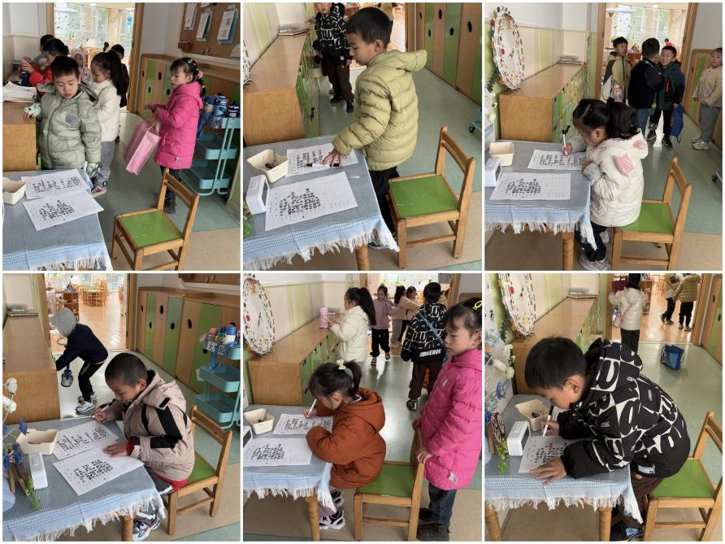
反馈与建议：自主签到活动中，不仅促进幼儿养成早睡早起、按时入园的好习惯，幼儿的数学认知、时间认知、前书写、前识字能力也得到了发展。
活动篇
- 故事一：区域游戏

分享内容 | 分享过程
其中任贞臻、万卓桉、张辰逸、王彦钦、刘书宇、任蒋星、杨云聪、周梓钧、陈昭晖、朱念怡、张皓玥、赵悦浠、陆雨彤、袁铭菲、袁铭翔、吴黄泽熙、居安对区角游戏表现出浓厚的兴趣，他们积极投入到各个游戏区域中，选择自己感兴趣的游戏项目，享受游戏带来的快乐。  其中张志豪、张宥妍、熊诺一、万语新、、左悠、仲浩轩、陈仲锦在游戏中，幼儿表现出强烈的探索欲望。他们不仅满足于按照既定规则进行游戏，还会主动探索游戏材料的新玩法，尝试改变游戏规则，以满足自己的好奇心和创造力。 | 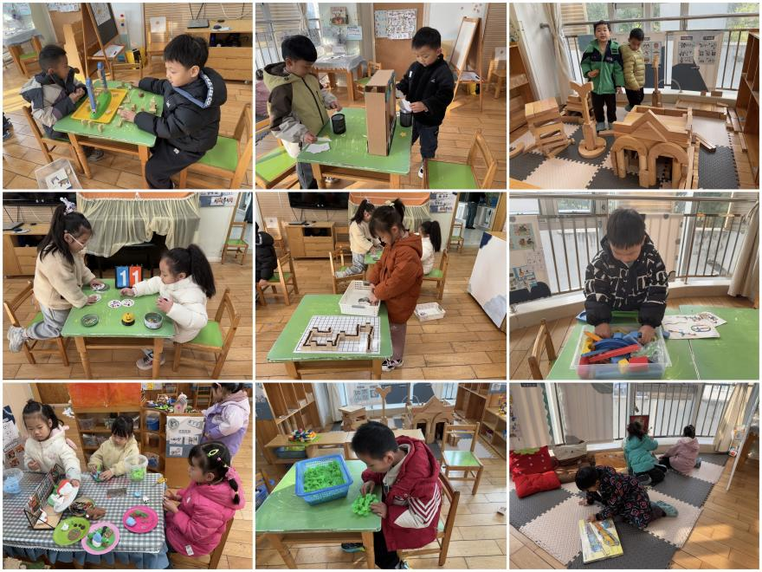

- 故事二：我会自主吃饭

分享内容 | 分享过程
其中任贞臻、张宥妍、熊诺一、万语新、、左悠、朱念怡、张皓玥、赵悦浠、陆雨彤、袁铭菲、袁铭翔、万卓桉、张辰逸、王彦钦、仲浩轩、刘书宇、陈仲锦、任蒋星、杨云聪、周梓钧、、陈昭晖、吴黄泽熙、居安、张志豪能自主盛饭菜。 | 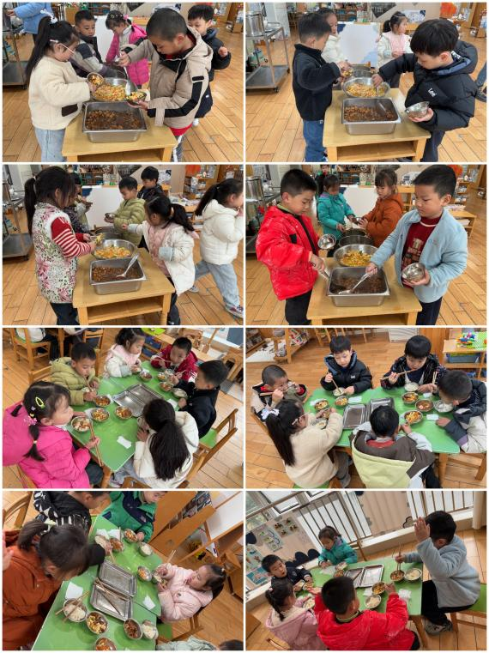
反馈与建议:除了个别小朋友速度上有所提升之外，一些幼儿的撒饭现象比较严重如:刘书宇、熊诺一、张辰逸。陈仲锦、万卓安吃饭过程中比较吵闹；苗浩铭进餐坐姿不端正。

户外活动篇

分享内容 | 分享过程
其中万语新、左悠、朱念怡、张皓玥、吴黄泽熙、居安、张志豪、赵悦浠能在弹射游戏中感受弹力的大小、角度和物体运动的关系。  其中任贞臻、张宥妍、熊诺一、陆雨彤、袁铭菲、袁铭翔、万卓桉、张辰逸、王彦钦、仲浩轩、刘书宇、陈仲锦、任蒋星、杨云聪、周梓钧能勇于尝试弹射的方法，积极探索弹射角度，大胆表达自己的看法。 | 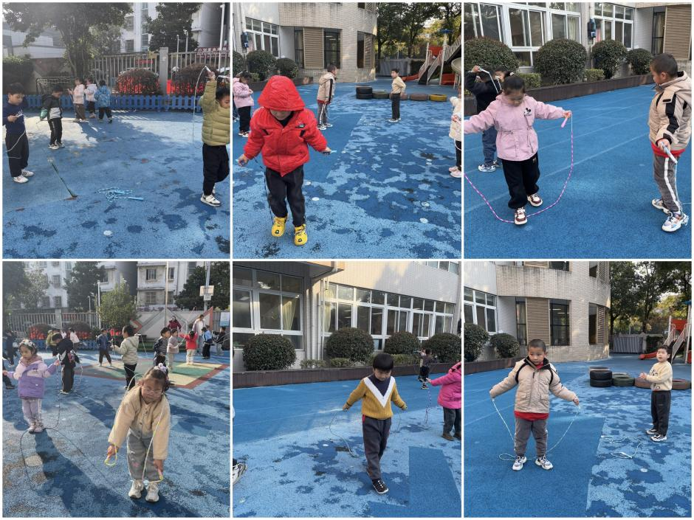

集体活动篇：小动物运动会

Ø 活动内容:每种动物都有自己的运动方式，有的善于奔跑，有的善于跳跃，有的善于攀爬。人类很多运动也是从动物的动作模仿而来，本次活动通过创设动物开运动会的情景，孩子主动模仿、探索合作游戏的方法，锻炼不同运动的能力，培养良好的合作意识。

分享内容 | 分享过程
其中万语新、左悠、朱念怡、张皓玥、吴黄泽熙、居安、苗浩铭、曹梓晨、张志豪、赵悦浠能模仿动物的不同运动方式，发展动作的协调性。  其中任贞臻、张宥妍、熊诺一、陆雨彤、袁铭菲、袁铭翔、万卓桉、张辰逸、王彦钦、仲浩轩、刘书宇、陈仲锦、任蒋星、杨云聪、周梓钧能迁移自己的运动经验，与同伴一道创设运动会场景，强化规则与标志意识。 | 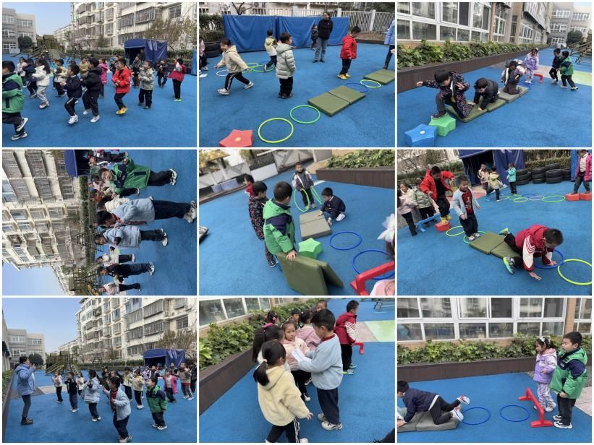
温馨提示：请给孩子装温水入园。

